**实验六 触发器及其应用**

1. **实验目的**

1. 熟悉常用触发器的基本结构及逻辑功能。

2. 掌握触发器的正确使用方法。

1. **芯片列表**

74LS112、74LS20、74LS04、74LS02

1. **实验原理**
2. 74LS112的引脚图

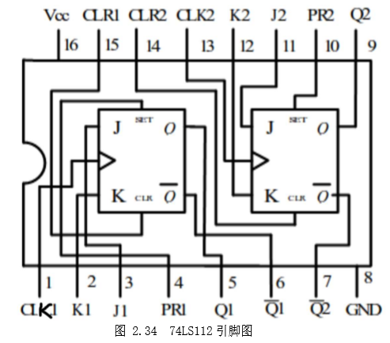

1. 74LS112的功能表

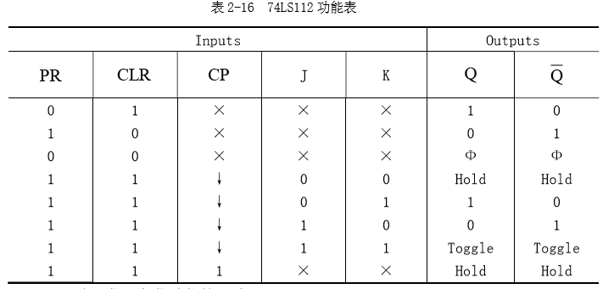

1. 用74LS112实现串行数值比较器，画出仿真电路图。

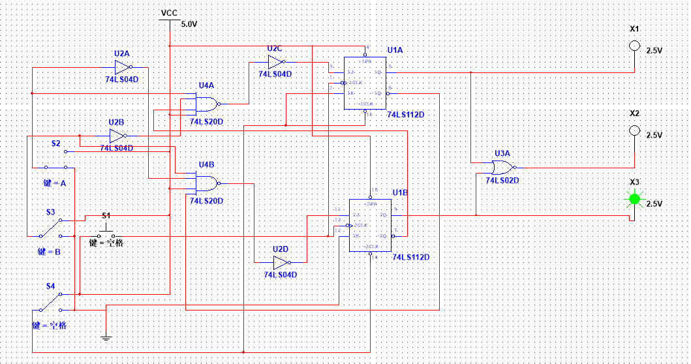

1. **实验结果**
2. 验证仿真结果

写出仿真结果操作步骤，并写出实验结果真值表

答：验证仿真结果时，清零端必须置为1，，当一次比较结束后，要清零后再继续进行比较，重新给脉冲。按照这个原则，依此给A、B不同信号进行验证。

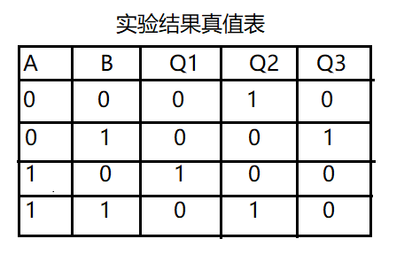

1. **实验总结**

在验证结果时，我一开始没有在每次比较结束后进行清零就接着比较下一个了，这就导致每次输出都是上一次的比较结果，后来发现是因为触发器具有记忆功能，能够存储数字信号，解决了这个问题验证结果就没问题了。